Qu’est-ce qu’une fosse de réception ?
Une fosse de réception est une zone creusée de 120 cm de profondeur recouverte
d’une surface amortissante composée de mousse suspendue et tendue au dessus
de la zone qui a pour but de limiter les traumatismes liés aux chutes accidentelles de
gymnastes lors d’apprentissage d’éléments acrobatiques simples ou complexes.

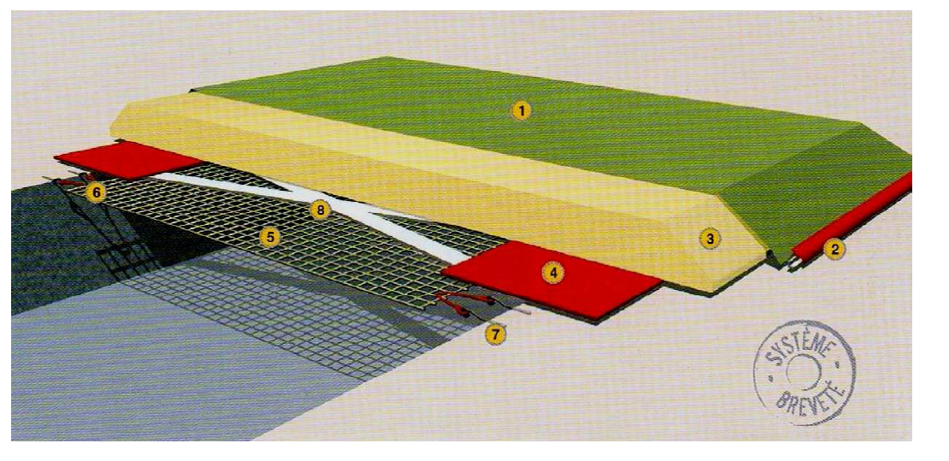

- Description technique de la surface de chutes1
o Illustration
1- La toile de recouvrement est en matière Jersey élastique, lavable, classée au
feu M1. Celle-ci évite les émissions des micro-particules de mousse.
2- Un profilé pvc de finition et clipsable permet le maintien et la tension de la
toile.
3- La première phase d’amortissement progressive est assurée par une mousse
polyuréthane de 20cm.
4- Un interface de protection réparti les charges en bord de rive et permet la
protection de la mousse, des sandows et des crochets, du béton.
5- Le filet de soutien sans noeud permet d’éviter l’usure prématurée de la
mousse et constitue la seconde phase d’amortissement progressive.
6- Des sandows calibrés permettent la tension correcte du filet.
7- Crochets spécifiques en acier zingué.
8- Des compensateurs réglables d’affaissement permettent le réglage en
souplesse du filet et la re-tension de la fosse. Ceux-ci sont en nylon.
1 Information technique Gymnova 2009
12
- Cahier des charges du coffrage pour les crochets de fosse2
2 Cahier des charges de conception d’un coffrage de fosse Gymnova
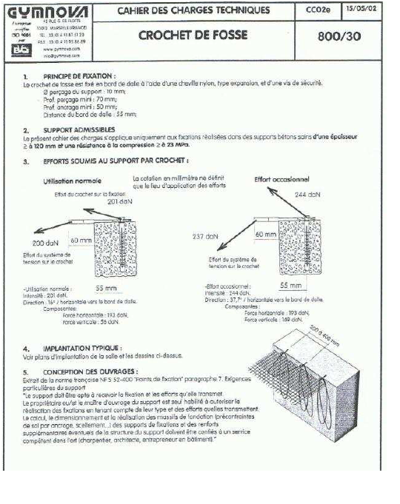

Fosse autre technique

Gymnova réf. 7098 | Fosse pleine structuree
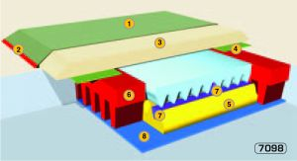
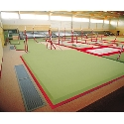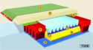
Profondeur minimale : 0,62 m.
Elle offre tous les avantages des fosses Gymnova (sortie facilitée, visualisation de l'aire de réception, hygiène, sécurité, diminution des risques d'incendie) avec une technique très élaborée au niveau de la conception et du choix des produits. Cette fosse procure un confort réel de réception, largement supérieur à celui des fosses réalisées à partir de la technique des sautoirs en hauteur (mousses croisillonnées).
Descriptif technique :
1 - Toile de recouvrement en jersey élastique, lavable, classée au feu M1
2 - Profilé PVC de finition et de maintien de la toile jersey
3 - Matelas mousse en polyuréthane (phase d'amortissement progressive 1)
4 - Interface de protection
5 - Mousses monobloc alvéolaires entrecroisées (phase d'amortissement progressive 2 et 3)
6 - Bloc de maintien latéral qui permet le calage de l'ensemble
7 - Compensateur dynamique
8 - Caillebotis : isolation de la mousse par rapp

